8月22日日报

今天花了挺多时间的，花了很多时间去想做什么样的微信小程序，包括产品功能和产品需求，我花了三个多小时在pixso软件上做了一些小程序原型图，然后又花了一段时间去写产品的说明书。在课上也跟同学分享自己的成果，与同小组负责开发的同学进行对接。

文化旅游需求：

随着人们生活水平的提高和对文化遗产保护意识的增强，越来越多的人愿意参观博物馆以增长见识、体验文化。湖北省博物馆作为中国重要的文化机构，拥有丰富的历史文物和文化资源。开发一个微信小程序，可以满足游客随时随地获取博物馆信息、预约参观的需求，提升用户体验。

数据化文化保存

随着数字技术的进步，博物馆行业逐渐向数字化转型。场景地图和数字文物功能能够帮助博物馆在数字空间中展示其文物和历史背景，让用户通过虚拟导览、AR等技术进行沉浸式体验，扩大博物馆的影响力，并吸引更多的线上用户。

提高效率

现代人对信息的获取和服务的要求越来越高。参观预约功能可以有效缓解参观高峰期的拥挤问题，提高参观体验。用户通过小程序提前预约，能够合理安排时间，也帮助博物馆更好地管理人流量。

微信小程序可以利用社交媒体的广泛用户基础，通过分享功能、用户反馈、互动游戏等方式进行市场推广。通过小程序，博物馆可以更频繁地与用户互动，收集反馈，优化服务，同时增强品牌形象和用户忠诚度。

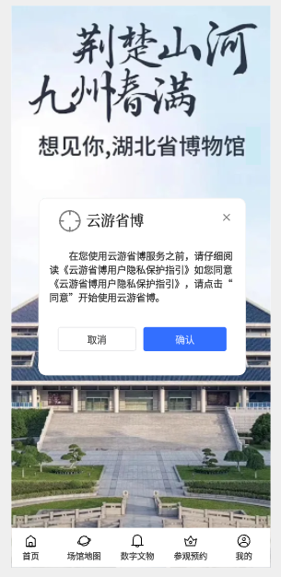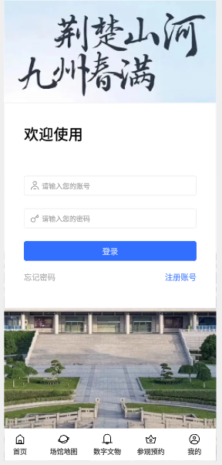

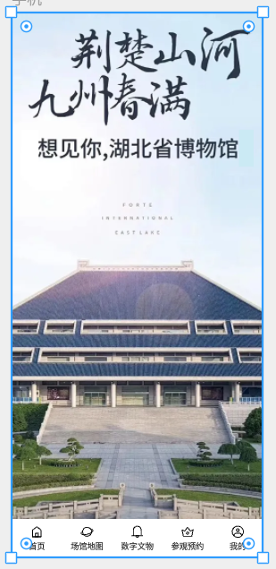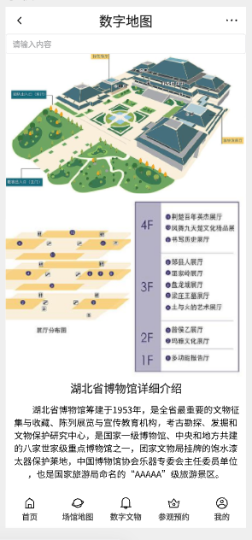

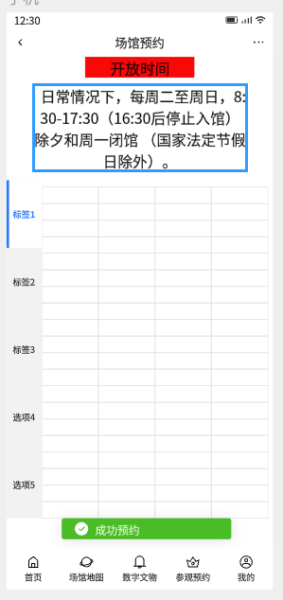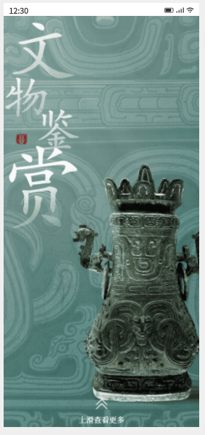

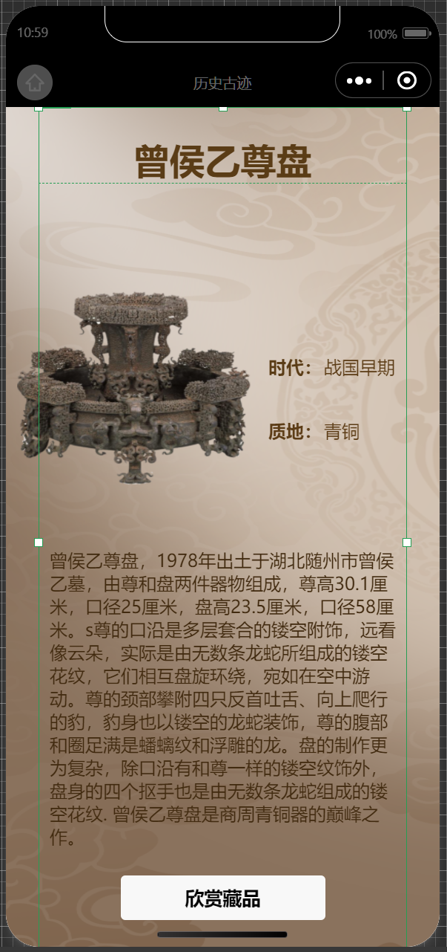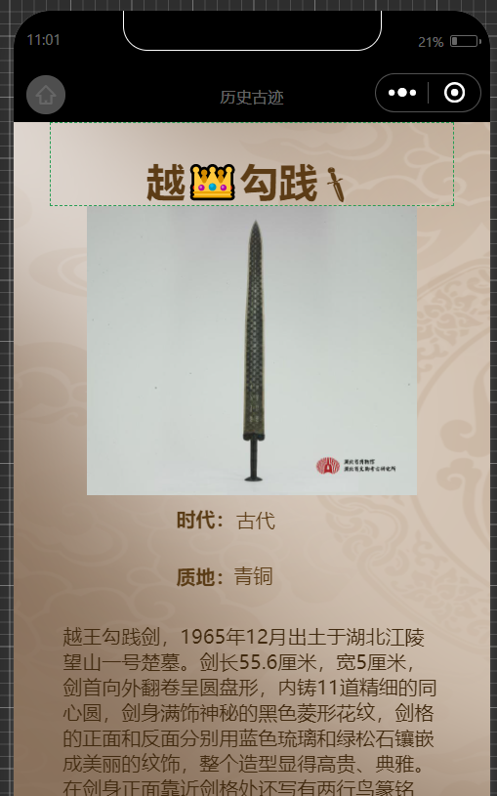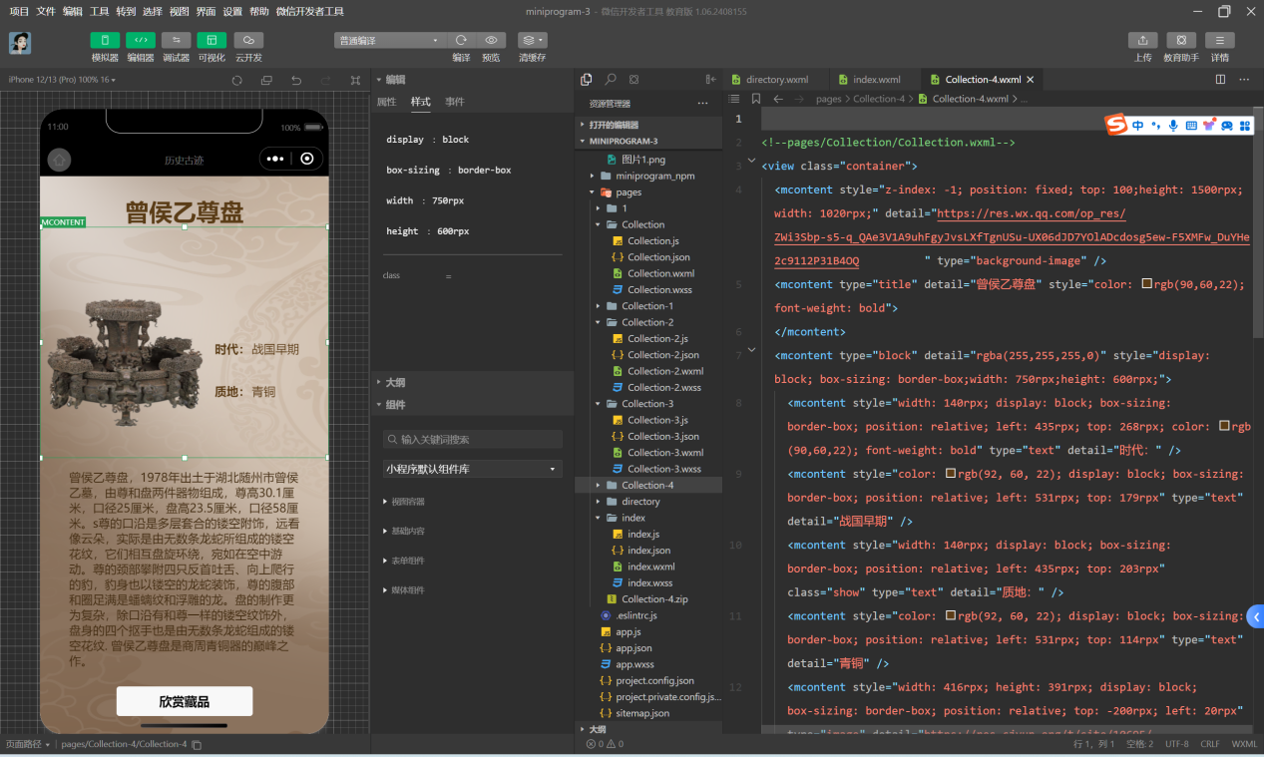

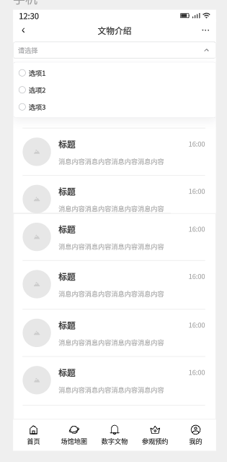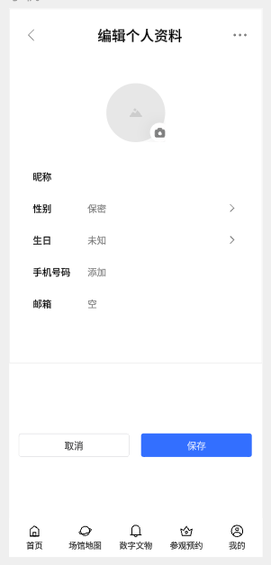

**首页展示**：

进入小程序后，用户首先看到的是首页。这里通常会展示湖北省博物馆的简介、最新展览资讯和推荐的展品。用户可以通过点击图片或文字，进入更详细的内容页面。

**文物浏览**：

用户可以在小程序中浏览当前和过去的文物展览。每个文物展览页面会提供展览的详细信息，包括展品介绍、展览时间和地点等。用户可以通过滑动或点击进入不同的展览部分。

**展品详情**：

在展览页面中，用户可以点击某个感兴趣的展品，查看该展品的详细信息，包括历史背景、文物介绍、高清图片等。这部分功能让用户在参观前或参观后都能更深入地了解展品。

**个人中心**：

用户可以在个人中心查看自己的浏览记录、收藏的展品、参与的互动活动等。这部分功能帮助用户管理自己的博物馆参观体验，并为其提供个性化推荐。